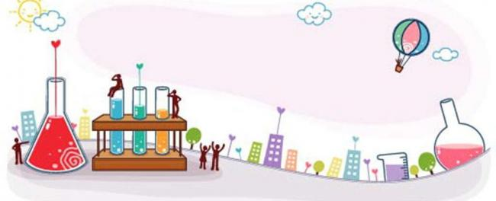
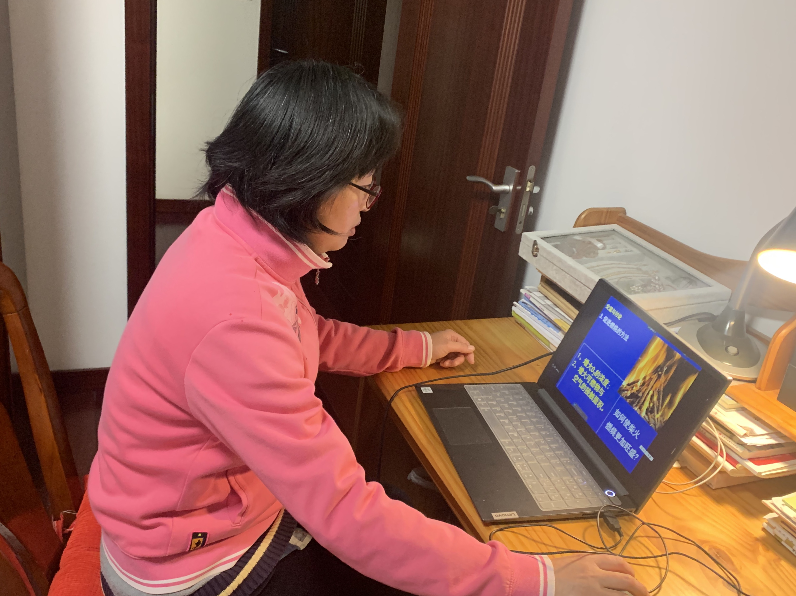
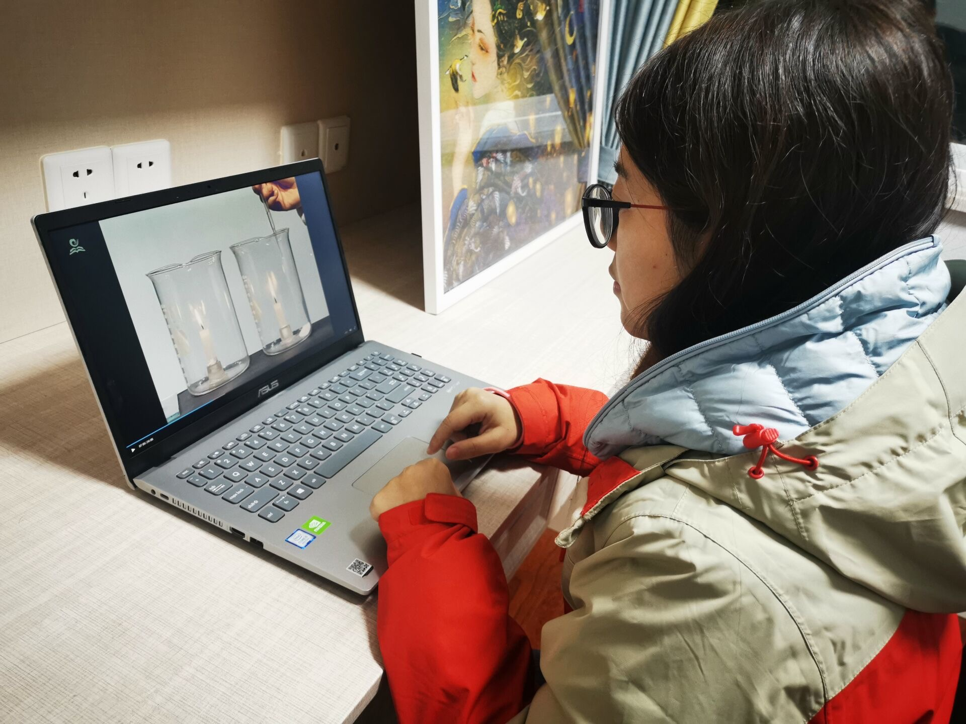
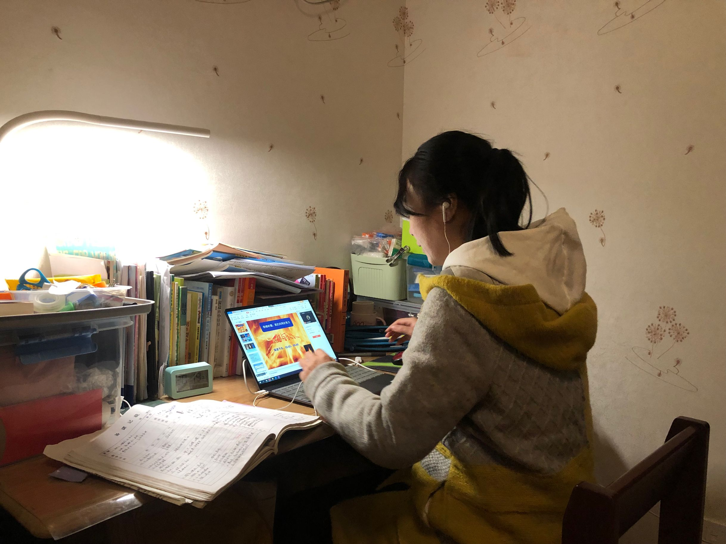
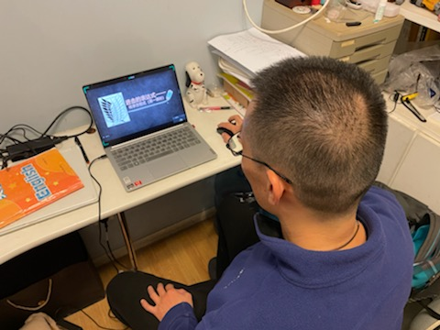

化学教研组小报
第48期
2021年11月
Genius only means hard-working all one's life .( Mendeleyer , Russian Chemist)
天才只意味着终身不懈的努力.
——俄国化学家 门捷列夫

认真复习 备战期中阶段考
进入11月，对于的九年级学生来说有些紧张，九年级的四分之一过去了，迎来了阶段考，是检验学生开学以来学习情况的重要考试。
化学组同仁通过集备、互相听课、编制试卷，针对各班情况制定好复习计划，为提高复习阶段的效率努力工作，各班学生在老师的引领下，在化学这门学科上都有了一定的进步，为2022中考增添了信心。

网上教学 教学又迎新挑战
意外和明天不知哪个先到来，11月3号早上，我们真切感受到这句话的含义，隔天晚上还在开夜工批试卷，准备第二天讲评，早上却被告知停课，组织线上教学活动。教材、电脑等教学资料都在学校，学生身边也是什么都没有。方法总比困难多，这一周恰逢期中复习，我们任课教师把期中试卷电子稿发到班级QQ群，白天学生做试卷，晚上网课讲评，到了8号那一周则开始《燃烧与灭火》教学。跟2020年初相比，教师的心态好了很多，凡事尽力而为。

